Presseinformation

Die LOXrail macht die Runde

Bielefeld – LOSYCO, Spezialist für Intralogistik und Materialbeschickung, hat eine neue, innovative Förderlösung für den schienenbasierten Lastentransport auf der LOXrail eingeführt. Mit der neuen AllRounder-Generation können auf den bodenbündigen Förderschienen erstmals auch Kurvenfahrten und 180°-Kehren ohne den Einbau zusätzlicher Rangierelemente wie Drehteller oder Kreuzungen realisiert werden. Hierzu verfügen die akkubetriebenen Transportwagen über ein spezielles Fahrwerk. Das kurvengängige Transportsystem ermöglicht besonders flexible Linienführungen auch bei verwinkelten Hallentopografien. Stützpfeiler und andere räumliche Hindernisse können mit geringem Installationsaufwand umfahren werden. Außerdem empfiehlt sich die neue Lösung für Rückführungskonzepte, um die Wagen nach dem Ausschleusen der Baugruppen ohne weitere Förderzeuge automatisch wieder an den Linienanfang zu bewegen. Die neue, kurvengängige Allrounder-Variante ist für Traglasten bis zehn Tonnen auf der LOXrail 25 ausgelegt und wird von LOSYCO in Abmessungen und Spurweite den spezifischen Kundenanforderungen angepasst.

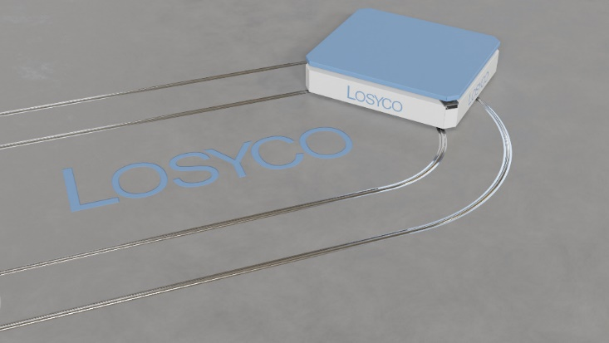
Bild: Mit dem neuen AllRounder lassen sich Traglasten bis zu zehn Tonnen auf der LOXrail ohne Rangieraufwand um Kurven und Kehren befördern

Bilder: | kurvenallrounder2_2000px.jpg | Zeichen: | 1.092
Dateiname: | 202404023_pm_kurven-allrounder.docx | Datum: | 05.06.2024

Unternehmenshintergrund
Die Bielefelder Losyco GmbH plant, produziert und installiert Intralogistiksysteme für die Fertigungsindustrie. Kernstück des von erfahrenen Ingenieuren 2016 neu gegründeten Unternehmens ist das Schienensystem LOXrail®, mit dem auch tonnenschwere Lasten manuell oder mit Hilfsantrieben leicht und präzise bewegt werden können. Das unter dem Dach der Dreckshage GmbH & Co. KG gefertigte Produktspektrum umfasst überdies verschiedene Förder- und Transporteinrichtungen wie Ketten- und Rollenbahnförderer, Systeme für die Material- und Lagerhaltung sowie Lärmschutzkabinen und Maschinenverkleidungen. Außerdem unterstützt LOSYCO seine Kunden mit umfangreichen Beratungsleistungen bei der Produktionsumstellung auf Lean Manufacturing und Fließfertigung.

Kontakt:  LOSYCO GmbH  Ein Mitglied der DRECKSHAGE-Familie  Tim Schneider  Walter-Werning-Straße 7  33699 Bielefeld  Tel.: 05 21 / 94 56 43 - 0  Fax: 05 21 / 94 56 43 - 399  E-Mail: info@losyco.com  Internet: www.losyco.com |  | gii die Presse-Agentur GmbH  Christburger Str. 41  10405 Berlin  Tel.: 0 30 / 53 89 65 - 0  Fax: 0 30 / 53 89 65 - 29  E-Mail: info@gii.de  Internet: www.gii.de

